苏州大学2011届高考数学考前指导卷
- 填空题
- 已知i是虚数单位，复数$z=\frac{1+2i}{3−4i}$，则$|z|$=
- 在平面直角坐标系xOy中，双曲线$\frac{x^{2}}{8}−\frac{y^{2}}{4}=1$的渐近线方程为
- 某班有学生52人，现用系统抽样的方法，抽取一个容量为4的样本，已知座位好分别为6,30,42的同学都在样本中，那么样本中还有一位同学的座位号应该是
- 不等式$(x−2)\sqrt{x−1}<0$成立的充要条件是
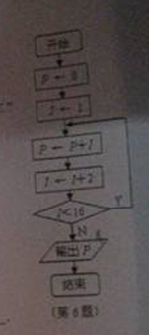
- 有4名学生A、B、C、D平均分乘两辆车，则“A,B两人恰好在同一辆车”的概率为
- 如右图所示的流程图，则执行后输出的结果为
- 已知等差数列$\left\{a_{n}\right\}$满足：$a_{1}=2,a_{2}+a_{3}=\text{13}$，则$a_{4}+a_{5}+a_{6}$=
- 函数$y=|{\text{log}}_{\frac{1}{2}}2x|+|{\text{log}}_{\frac{1}{2}}\sqrt{x}|$的值域是
- 在锐角三角形ABC中，$\text{tan}A=t+1\text{,tan}B=t−1$，则t的取值范围是
- 如图，在透明塑料制成的长方体ABCD-A₁B₁C₁D₁容器内装进一些水，将容器底面一边BC固定于底面上，再将容器倾斜，随着倾斜度的不同，有下列三个说法：①水的形状始终是棱柱形状；②水面形成的四边形EFGH的面积不改变；③当$E∈{\text{AA}}_{1}$时，AE+BF是定值。其中正确说法是_______。（写出所以正确说法的序号）
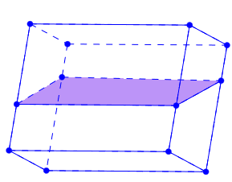
- 已知O为$Δ\text{ABC}$外接圆的圆心，AB=AC=2,若$\vec{\text{AO}}=x\vec{\text{AB}}+y\vec{\text{AC}}(\text{xy}≠0)$，且x+2y=1，则$Δ\text{ABC}$的面积等于
- 已知圆C：$x^{2}+y^{2}=1$，点$P(x_{0},y_{0})$在直线$x−y−2=0$上，O为坐标原点，若圆C上存在一点Q，使$∠\text{OPQ}={\text{30}}^{0}$，则$x_{0}$的取值范围是
- 已知a>0,b>0，且$k=\text{min}(a,\frac{b}{a^{2}+4b^{2}})$，其中$\text{min}(a,b)$表示数a，b中较小的数，则k的最大值是
- 已知函数f（x）与g（x）在R上有定义，且对任意的实数x，y，有$f(x−y)=f(x)g(y)−g(x)f(y)$，f(1)=f(2)≠0,则g(1)+g(-1)=
二．解答题
15.在$Δ\text{ABC}$中，。
（1）求sinA的值；
（2）设$\text{AC}=\sqrt{6}$，求$Δ\text{ABC}$的面积。

16.如图，在三棱锥P-ABC中，$Δ\text{ABC}$为正三角形，D、E、F分别是BC，PB，CA的中点。
（1）证明平面PBF⊥平面PAC；
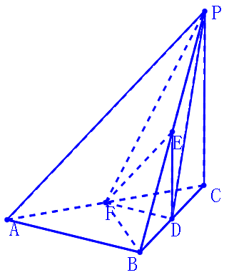
（2）判断AE是否平行于平面PFD，并说明理由；
（3）若PC=AB=2，求三棱锥P-DEF的体积。

17.已知矩形纸片ABCD中，AB=6，AD=12，将举行制品的右下角沿线段MN折叠，使矩形的顶点B落在矩形的边AD上，记该点为E，且折痕MN的两端点M、N分别位于边AB，BC上，设$∠\text{MNB}=θ,\text{MN}=l,Δ\text{EMN}$的面积为S，
（1）将l表示成$θ$的函数，并确定$θ$的取值范围；
（2）问当$θ$为何值时，$Δ\text{EMN}$的面积S取得最小值？并求出这个最小值。
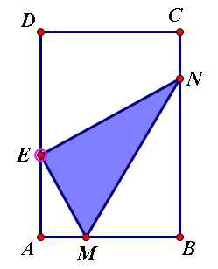

18.已知椭圆G：$\frac{x^{2}}{a^{2}}+\frac{y^{2}}{b^{2}}=1(a>b>0)$过点A（0,5），B（-8,3），直线CD过坐标原点O，且在线段AB的右下侧，求：
B
C
A
D
（1）椭圆G的方程；
（2）四边形ABCD的面积的最大值。

19. 已知各项均为正数的数列的前项和为，数列的前项和为，满足，，其中为常数。
（1）求的值及数列的通项公式；
（2）①是否存在正整数（），使得成等差数列？若存在，指出的关系；若不存在，请说明理由；

②若对于任意的正整数，都有成等差数列，求出实数的值。

20．已知函数，当时，取得极值。
（1）求实数的值；
（2）若有两个零点，求实数的取值范围。

